决策模型的参数高效适配：
软标签与温度校准对准确率和置信度路由的影响
MENG Guanlin
2026 年 10 月 29 日

摘要
决策模型（decision model）不做自回归生成，而是在一次前向中直接读出预设选项的概率分布，因此延迟低、成本低，并且自带一个可用于路由的置信度。这类模型的落地价值有一半在置信度上：阈值以上直接采纳，以下转人工。因此任何微调都必须回答一个问题——准确率涨了，但置信度还能信吗？
本文在一个 9B 决策模型（elephant-1）上做了四组 LoRA 适配实验，在 JevBench public-231 上以同一口径评测。实验发现：使用 one-hot 硬标签训练会使准确率微增 1 条，但校准误差（ECE）从 0.0338 恶化到 0.0840，高置信度却答错的样本从 1 条增至 14 条，置信度闸门基本失效。改用由教师模型输出分布构造的软标签、并降低训练强度后，校准完全恢复但准确率回到基线。将两者组合（软标签 + 2 个 epoch）并施加温度缩放后，准确率提升至 210/231（90.91%），且在 0.9 阈值下可自动采纳 75.8% 的请求、采纳准确率 99.43%，优于基线模型的 73.7% / 99.36%。
消融显示：训练强度决定准确率增益，软标签决定校准下限——软标签是减震器而非发动机。此外，温度参数本身可作为过度自信的诊断指标；本项目中基线为 0.97、硬标签微调后升至 2.23、软标签方案为 1.31。
1 问题定义
1.1 决策模型与生成式语言模型的差异
生成式模型完成一次判断需要自回归地生成一段文本，再由调用方解析；延迟随输出长度线性增长，成本按 token 计。决策模型则把选项标签本身当作词表中的 token，只在这些 token 的 logit 上做受限 softmax，一次前向即得到归一化的选项概率。其延迟与输出长度无关，且概率天然带有置信度含义。
以本项目使用的 elephant-1 为例：其答案槽位读取方式为 slot_lm，注意力为 block-bidirectional（材料块与选项块内部各自双向，以便选项之间可以互相比较），损失为交叉熵加 Brier 项。这些结构决定了微调时必须在数据格式、注意力配置和损失函数三个层面保持一致。
1.2 核心问题
在实际部署中，决策模型通常配合一个置信度阈值工作：置信度高于阈值则直接采纳，低于阈值转人工复核。这一机制成立的前提是概率经过校准——模型说 0.9 时，实际应有约 90% 的正确率。
微调会改变模型的输出分布。若用 one-hot 目标训练，交叉熵会持续推动正确项的概率趋向 1，使模型对所有输入都过度自信。此时阈值机制会退化：闸门或全部放行（失去拦截作用），或全部拦截（失去效率）。本文要回答的正是：能否在提升准确率的同时保住这一机制。
2 实验设置
2.1 模型
基线为 Baset Labs 的 elephant-1（9B，Qwen3.5-9B 全量微调而来，答案槽位读出口径为 slot_lm、注意力为 block-bidirectional）。上限参照为同系列的 mammoth-1（27B）。另有 Strands 的 Decider-2B 作为小模型参照。三者均以本机 bf16 自托管推理。
需要说明与 Jev 的关系。Jev 是 TypeSafe AI 的闭源模型，官方从未公开其参数量，仅通过 API 提供服务，且文档明确指出它不接受针对客户数据的微调或 LoRA 适配。因此它无法作为本项目的微调对象，本文所用的是同范式的开源实现。截至 2026 年 10 月，Jev Decision Index 榜单上 Jev 得 60.2 分，低于多个开源 27B 模型（榜首 71.5），同生态的 OneJev 系列（0.8B/4B/9B/27B）分别为 29.0/49.2/53.3/59.9，规模与得分大致单调。这说明该范式的可训练能力目前主要承载于开源权重之上。
2.2 评测集
JevBench public-231：231 条公开测试题，覆盖 18 个任务族，分为 easy（48）/ original（72）/ hard（111）三档。全部 231 条经核实为官方原创场景，与所用训练数据不同源（见 3.2 节污染检查）。
2.3 指标
- 准确率：正确答案的选项被选中的比例。
- Brier：所有选项上 (p - y)² 之和的均值，越低越好，衡量整个概率分布的质量。
- ECE：按置信度分箱后，平均置信度与实际准确率的偏差。衡量“说 0.9 时是否真的有 90% 正确”。
- 路由指标：给定阈值下的覆盖率（可直接采纳的比例）与采纳准确率（被采纳部分中正确的比例）。
3 方法
3.1 基线评测与失败分析
基线 elephant-1 在 231 条上取得 208/231（90.04%），Brier 0.1289，ECE 0.0338。按任务族拆分错误后发现：23 条错误集中在 temporal_numeric（8 条）、long_policy（5 条）、multi_hop（5 条）、judge_hard（4 条）、tradeoff（1 条），easy 与 original 两档已接近满分。
这决定了后续所有数据工作的方向：应当针对这四类弱项投放训练样本，而不是无差别扩充通用数据。
3.2 训练数据构造
训练数据由三个公开来源构造，全部转换为决策模型原生格式（材料 + 题目 + 选项 + 目标分布）。
表 1 训练数据来源
来源 | 用途 | 原始规模 | 采用量
OneJev-Data | agent 轨迹结果判定 | 94,707 | 447
When2Call (train_pref) | 工具调用/澄清/拒答三选一 | 9,000 | 399
DROP | 数值推理 | 77,400 | 320

对 OneJev-Data 的审计发现三个必须处理的问题：69.0% 的样本依赖图像（纯文本模型不可用）；42% 的标签来自 LLM 蒸馏（可靠性不足）；question / target 字段在 parquet 中为 JSON 字符串而非对象，直接输入训练器会抛出 AttributeError。经模态、许可、标签可信度、长度四道筛选后，94,707 条中仅 717 条（0.76%）可用。
污染检查：将全部 94,707 条与 231 条评测题做精确匹配、归一化匹配、来源交叉、任务族交叉四层比对，六项重合数均为 0。原因是 231 条全部为官方原创 authored scenario，与公开数据集不同源。语义近似层面的检查（Level 3）未实施，为已知局限。
3.3 软标签构造
软标签的构造规则如下：先用基线模型对每条训练样本打分，若其预测与标签一致，则目标分布取 0.8 × one-hot + 0.2 × 教师分布；若不一致，则保留 one-hot 不变。前者在正确答案占主导的前提下注入“这条样本有多确定”的信息，后者避免把错误分布学进来。
统计结果值得注意：基线模型在这 1,166 条训练样本上的正确率仅 62.3%（727 条），远低于其在评测集上的 90%。原因是训练数据中的数值题和工具决策题恰好落在其弱项上。这意味着仅有 727 条样本获得了软标签，且教师分布的熵很低（中位数 0.0586），软化后的软标签熵中位数为 0.0149——实际注入的不确定性信息有限。
3.4 温度缩放
温度缩放是一种事后校准方法：对 logits 除以标量 T 再做 softmax，不改变 argmax 因而不影响准确率，只改变概率的锐度。T 通过最小化验证集上的交叉熵拟合。
本项目所用的推理引擎原生支持该机制：将 calibration.json 放入模型目录后自动加载，无需修改推理代码。由于 softmax(log(p)/T) 与对 logits 做同温度缩放等价，可直接由已记录的概率反推，无需重新抓取 logits。
经验证：对已经施加温度缩放的模型再次拟合同一参数，得到 T = 1.000，且逐条比对概率有 213/231 条发生变化（未变的 18 条为 score 类型，样本量不足未拟合，回退到 T = 1）。这确认了校准确实作用于推理输出。
4 结果
4.1 基座模型横评
表 2 全部模型的评测结果（JevBench public-231，同口径）
模型 | 准确率 | 对题 | Brier | ECE | 延迟 p50
decider-2b | 77.92% | 180 | 0.2803 | 0.0752 | 0.133s
elephant-1-9b | 90.04% | 208 | 0.1289 | 0.0338 | 0.149s
elephant-1-r1-hard | 90.48% | 209 | 0.1724 | 0.084 | 0.134s
elephant-1-r2-soft | 90.04% | 208 | 0.1369 | 0.0337 | 0.136s
elephant-1-r2-soft-temp | 90.04% | 208 | 0.1342 | 0.0322 | 0.145s
elephant-1-r3-soft2ep | 90.91% | 210 | 0.1395 | 0.0549 | 0.157s
elephant-1-r3-soft2ep-temp | 90.91% | 210 | 0.1346 | 0.0502 | 0.149s
mammoth-1-27b | 93.94% | 217 | 0.0828 | 0.0194 | 0.256s

从 2B 到 9B 到 27B，准确率单调上升但边际收益快速衰减：2B→9B 提升 12.1 个点，每点准确率对应约 3.7% 的额外延迟；9B→27B 提升 3.9 个点，每点对应约 27% 的额外延迟。对延迟敏感的路由场景，9B 的性价比明显更好。
4.2 四轮微调对照
四组微调实验共享同一份 targeted 数据（1,166 条），仅改变标签形式与训练强度。
表 3 四轮微调实验对照（基线：90.04% / 0.1289 / 0.0338）
轮次 | 标签 | epoch | lr | 准确率 | Brier | ECE
R1 | 硬标签 | 2 | 1e-4 | 90.48%（209） | 0.1724 | 0.0840
R2 | 软标签 | 1 | 1e-5 | 90.04%（208） | 0.1369 | 0.0337
R3 | 软标签 | 2 | 1e-5 | 90.91%（210） | 0.1395 | 0.0549
R3+温度 | 软标签 + T=1.31 | 2 | 1e-5 | 90.91%（210） | 0.1346 | 0.0502

R1 揭示了硬标签的代价：准确率仅增 1 条，ECE 恶化 2.5 倍，置信度 ≥0.9 却答错的样本从 1 条增至 14 条。在 0.99 阈值下，R1 只有 6.6% 的样本能通过闸门，实际上已无法用于路由。
R2 用软标签配合减半的训练量，使校准完全恢复（ECE 0.0337），但准确率也回落到基线。R3 在同一份软标签上恢复到 2 个 epoch，取得 +2 条的准确率提升，ECE 升至 0.0549；施加温度缩放后降至 0.0502，Brier 降至 0.1346。
需要特别指出：R3 相比基线新对 2 条、新错 0 条，是一次零退步的提升，且两条新增正确样本全部落在 multi_hop 族——该族未投入任何训练数据。
4.3 路由效果
表 4 不同阈值下的路由表现
模型 | 阈值 | 覆盖率 | 采纳准确率 | 采纳中出错
elephant-1-9b | 0.95 | 65.4% | 99.34% | 1
elephant-1-9b | 0.99 | 47.6% | 100.00% | 0
elephant-1-r1-hard | 0.95 | 91.3% | 94.31% | 12
elephant-1-r1-hard | 0.99 | 86.1% | 96.48% | 7
elephant-1-r3-soft2ep-temp | 0.95 | 68.4% | 99.37% | 1
elephant-1-r3-soft2ep-temp | 0.99 | 50.6% | 100.00% | 0
mammoth-1-27b | 0.95 | 75.3% | 100.00% | 0
mammoth-1-27b | 0.99 | 62.8% | 100.00% | 0

在 0.9 阈值这一常用工作点上，R3 + 温度缩放的覆盖率为 75.8%（175 条），采纳准确率 99.43%，相比基线的 73.7%（157 条）/ 99.36%，在能多采纳 18 条的同时保持同等准确率。27B 的曲线整体更优，但其延迟为 9B 的 1.7 倍。
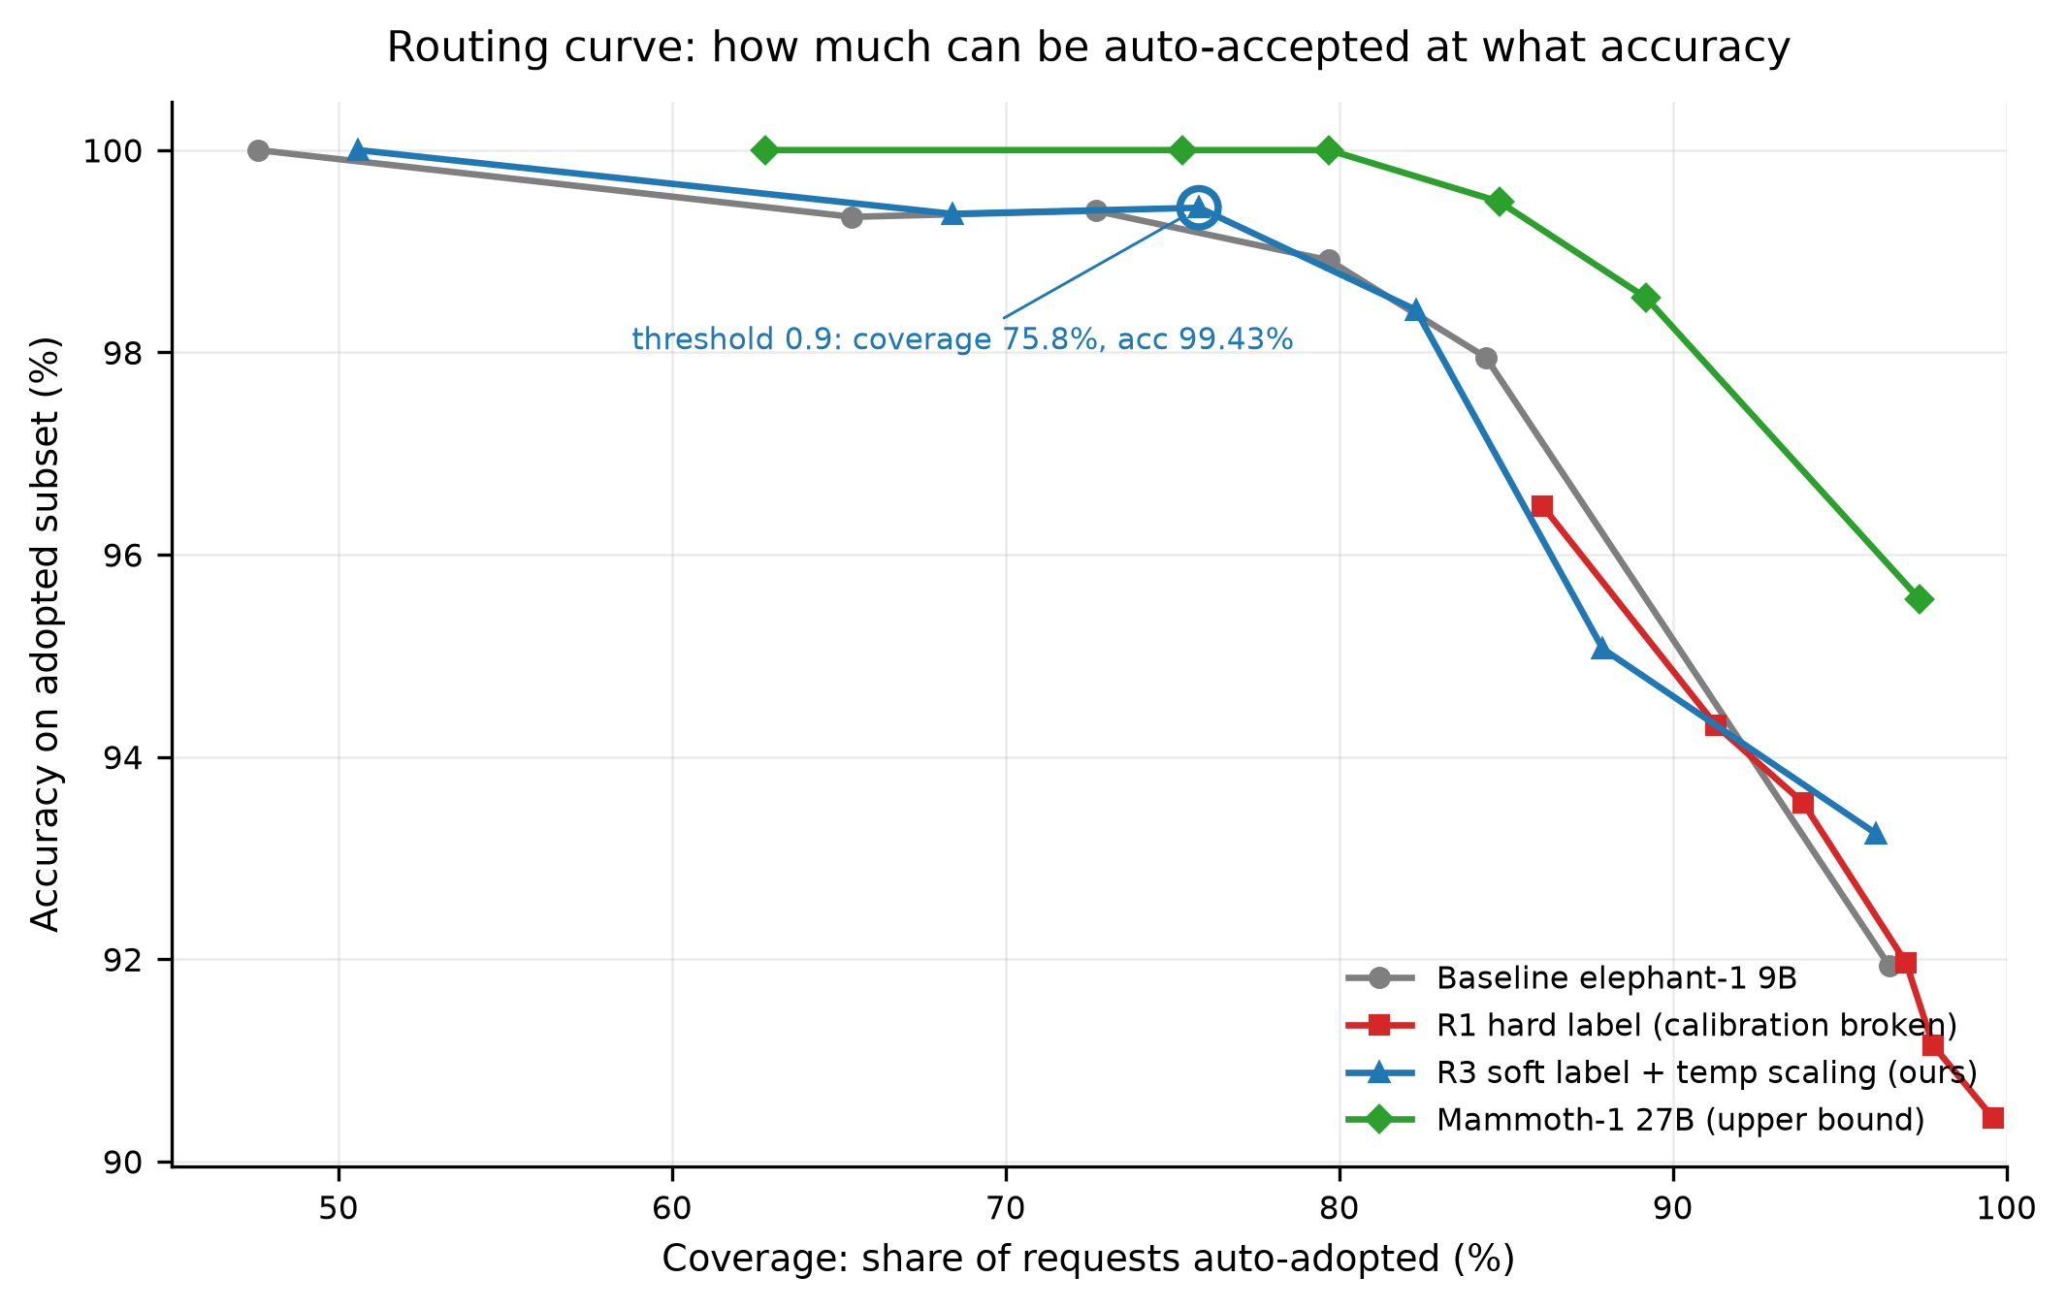
图 1 路由曲线：横轴为自动采纳比例，纵轴为采纳部分的准确率，越靠右上越好
4.4 分族分析
表 5 关键任务族的分族准确率
任务族 | 题数 | 基线 9B | R3+温度 | 27B
ambiguous | 7 | 100.0% | 100.0% | 85.7%
extraction | 24 | 100.0% | 100.0% | 100.0%
intent | 24 | 100.0% | 100.0% | 100.0%
judge_hard | 17 | 76.5% | 76.5% | 94.1%
long_policy | 19 | 73.7% | 73.7% | 84.2%
multi_hop | 18 | 72.2% | 83.3% | 88.9%
probability | 10 | 100.0% | 100.0% | 100.0%
temporal_numeric | 15 | 46.7% | 46.7% | 53.3%
tradeoff | 6 | 83.3% | 83.3% | 100.0%

temporal_numeric 是唯一在两个方向上都被证明难以改善的族：微调使其从 7 条增至 8 条，27B 同样为 8 条。从 2B（3/15）到 9B（7/15）到 27B（8/15），参数增加 13 倍仅多对 5 条。这提示该族的能力瓶颈不在参数规模，而可能在于单次前向加槽位读出的结构本身不擅长精确的多步算术，需要外部计算工具或架构改动。
5 讨论
5.1 训练强度与软标签的分工
R2 与 R3 使用完全相同的软标签数据，唯一差别是 epoch 从 1 增至 2，准确率从 +0 变为 +2、ECE 从 0.0337 升至 0.0549。这说明软标签并不能让模型“学得更准”，它只是在同等训练量下抑制过度自信。提升准确率仍需依靠训练量或数据量。
5.2 迁移效应
R3 的 2 条提升全部落在 multi_hop，而该族没有任何训练数据；27B 在同一族同样是 +3。合理的解释是：多跳推理依赖的是一种可泛化的证据整合能力，被数值推理和轨迹判定数据中的组合式判断间接强化，而非依赖针对该族的专门监督。
5.3 温度作为诊断指标
拟合出的温度本身即反映了模型的自信程度：基线 0.97（接近理想）、R1 2.23（需降温 2 倍以上，严重过度自信）、R3 1.31（轻度）。由于拟合只需一份带标签的样本和一次一维搜索，建议将其作为微调后的例行检查项。
6 局限
- 温度在评测集（public-231）上拟合，属于测试集调参（仅 1 个自由度）。所报 ECE 应视为上界，正式结论需要独立校准集。
- 训练数据仅 1,166 条，为基座模型原始训练量的约 0.02%，+2 条的提升统计意义有限。
- R3 的 ECE（0.0502）仍高于基线（0.0338）。路由曲线更优与全局校准更差这两个结论并存，不应只引用前者。
- 训练集与评测集分布不一致：前者为工具决策、数值推理与轨迹判定，后者为 18 个族的通用决策。
- 路由表在 0.9 阈值下仅 175 条样本，置信区间较宽，千分位差异不应过度解读。
- 污染检查未覆盖语义近似层面（Level 3）；27B 延迟在独占卡测得，与 9B 各组不完全可比。
7 结论
在一个已完成大规模决策后训练的 9B 模型上，参数高效适配仍能带来小幅但真实的提升（+2/231，零退步），前提是训练目标携带不确定性信息、且训练强度经过控制。使用 one-hot 目标会以牺牲校准为代价，使置信度路由机制失效——这种代价在只看准确率时完全不可见。
温度缩放能在不改变准确率的前提下把校准拉回可用区间，且该机制在推理引擎中原生支持、无需改代码。综合来看，软标签 + 适度训练量 + 温度缩放是当前数据规模下兼顾准确率与路由可用性的较优组合；若要进一步突破准确率，主要制约是训练数据规模与对弱项族的覆盖，而非训练方法本身。
附录 A 复现细节
训练配置（R3）：LoRA r=32、alpha=64、dropout=0.05，仅作用于 q/k/v/o 四个投影，可训练参数 7.86M（占 8,961.67M 的 0.088%）；max_len 4096、batch_tokens 2048、epochs 2、lr 1e-5、brier_weight 1.0。单卡 H100 80GB，峰值显存 18.0GB，947 步耗时 374 秒。
关键命令：
torchrun --nproc-per-node 1 -m train.sft \
--model models/elephant-1 --train data/round2/train_soft.jsonl \
--attention noncausal --readout slot_lm \
--lora-r 32 --lora-alpha 64 --lora-dropout 0.05 \
--target-modules q_proj,k_proj,v_proj,o_proj \
--max-len 4096 --batch-tokens 2048 \
--epochs 2 --lr 1e-5 --brier-weight 1.0
附录 B 四个实现层面的陷阱
1）注意力配置：elephant-1 使用 block-bidirectional attention，推理引擎会从 config.json 的 modeling_overrides 字段读取该设置，但训练器以命令行参数直接构造配置且默认值为 causal。训练时必须显式指定 --attention noncausal，否则等于先改变模型架构再训练。
2）反向传播数值错误：Qwen3.5 系列的 gated delta rule 依赖 flash-linear-attention，在 Triton 3.4.0–3.7.1 与 Hopper 显卡的组合下，其反向 kernel 会产生错误梯度且不报错，仅由库自身检查拦截。安装 tilelang 后自动切换后端可解决。这类静默错误若未被拦截，训练曲线正常但权重无效。
3）数据格式：第三方 parquet 数据集中的 question / target 字段为 JSON 字符串，训练器直接按对象访问会抛异常，入训前必须解析。
4）模型合并：LoRA adapter 目录中的 readout.json 记录了训练时的注意力配置，合并为完整模型时必须一并复制，否则推理回退到默认 causal，评测结果全部失真。

